浙江省舟山市2019年中考科学试卷
科学考试
注意事项：
1、填写答题卡的内容用2B铅笔填写
2、提前 xx 分钟收取答题卡
第Ⅰ卷 客观题
第Ⅰ卷的注释
阅卷人 |  | 一、单选题
得分 |  | 一、单选题
1．我们身上的肚脐是妈妈分娩后脐带断离留下的疤痕。下列动物身上也有肚脐的是（ ）
A．蛙 B．鸡 C．鱼 D．狗
2．宇宙中的天体都历经诞生、成长、成熟到衰老、死亡的缓慢演化过程。如图是今年人类首次拍摄到的黑洞照片，在演化的最后阶段可能变成黑洞的天体是（ ）
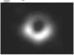
A．恒星 B．行星 C．卫星 D．星
3．从2019年5月20日起，用普朗克常数定义质量的单位一千克，以代替工作了100多年的国际千克原器（如图）。下列有关质量的说法，正确的是（ ）
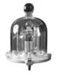
A．体积为1立方米水的质量为千克
B．实验室可用弹簧测力计来测量物体的质量
C．千克原器因生锈而质量减小，故不宜作为标准
D．物体的质量不会随温度的改变而改变
4．地球上有丰富的水资源，科学家一直在研究成本低、效率高的催化剂，使水发生反应获得氢能源。下列说法错误的是（ ）
A．水是由氢元素和氧元素组成的化合物
B．保持水化学性质的最小微粒是氢原子和氧原子
C．水发生反应生成氢气和氧气属于分解反应
D．催化剂在化学反应前后化学性质和质量不发生改变
5．研究二力平衡的条件时，小明用剪刀将图中静止的薄塑料片从中间剪断，他要研究的是这两个力是否（ ）
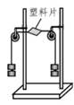
A．作用在同一直线上 B．方向相反
C．作用在同一物体上 D．大小相等
6．目前，我国的计划生育政策由“有条件生育一孩”调整为“全面二孩”，这一调整主要是因为我国的人口（ ）
A．数量太少 B．性别比例失调
C．死亡率太高 D．年龄结构不合理
7．20℃时，把36克氯化钠放入64克水中，使其充分溶解（20℃时氯化钠的溶解度为36克）。对所得溶液的有关说法错误的是（ ）
A． 该溶液是饱和溶液 B．溶液中Na⁼和Cl⁻个数一定相等
C．溶液质量为100克 D．溶质与溶剂质量比为9：25
8．小明在科学拓展课上制作了一个简易喇叭（原理如图）。接通信号源后，电流的方向不断改变，导致线圈的磁极不断变化，通过吸引或排斥磁铁，带动纸盆振动。为改变纸盆振动幅度以调节喇叭响度下列方法不可行的是（ ）
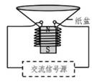
A．改变磁铁的磁极 B．改变电流的大小
C．改变磁铁磁性强弱 D．改变线圈的匝数
9．科学兴趣小组对金属R的活动性探究时发现：将R放入稀硫酸中，有气泡产生，同时生成正二价的盐；将R放入ZnSO₄溶液中无任何变化。根据以上信息，下列化学方程式正确的是（ ）
A．R+MgCl₂=RCl₂+Mg B．R+2AgCl=RCl₂+2Ag
C．R+2HCl=RCl₂+H₂↑ D．A+RSO₄=AlSO₄+R
10．为便于研究，某健身器材中训练拉力部分的机械结构可简化为如图所示的滑轮组。若不计摩擦，下列有关分析正确的是（ ）
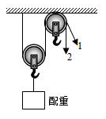
A．两个滑轮在装置中起的作用相同
B．拉力移动的距离与配重上升的距离相同
C．沿方向1与2匀速拉动配重，所用的力大小相等
D．将配重提升相同高度，用该装置与直接提升所做的功相等
11．小明在学习了元素和物质的知识后，进行了梳理，其中正确的是（ ）
A．铁元素的质量分数由高到低：FeO、Fe₂O₃、FeS
B．钙的化合物在水中的溶解性由夫到小：CaCl₂、CaCO₃、Ca（OH）₂
C．氮元素的化合价由高到低：HNO₃、NH₃、NO
D．空气中主要气体的体积分数由大到小：O₂、N₂、CO₂
12．如图是小明按设计连接的铅笔芯变阻器电路，将导线a固定在铅笔芯一端，闭合开关后，把导线b沿铅笔芯向右移动，灯泡变亮。则他设计的电路图是（ ）
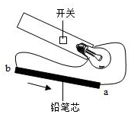
A．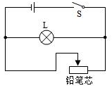 B．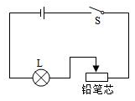
C．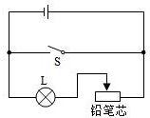 D．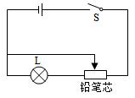
13．建立结构与层次的观念，有利于我们认识纷繁复杂的客观世界。下列各项中，依次与图中a、b、c、d四圈所表示的结构与层次对应的是（ ）
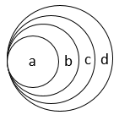
A．系统→器官→组织→细胞
B．质子→原子核→原子→分子
C．地月系→太阳系→银河系→河外星系
D．动能→势能→机械能→能量
14．小明在“观察小鱼尾鳍内的血液流动”实验中，观察到如图所示的血液流动情况。对于该实验，下列有关叙述正确的是（ ）
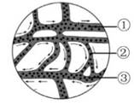
A．最好选择颜色深的部位观察
B．必须在高倍镜下才能看到血液流动情况
C．可根据血液颜色的深浅分辨动、静脉
D．图中的三种血管中，③为静脉
15．归纳法是一种由个别到一般的推理方法，是科学研究的重要方法之一，但观察和研究无法穷尽所有事实，因此通过归纳得出的结论常会出错。下列归纳所得结论正确的是（ ）
选项 | 事实 | 结论
A | 植物由细胞构成；动物由细胞构成 | 生物都由细胞构成
B | 碳酸钠能与盐酸反应；碳酸钙能与盐酸反应 | 碳酸盐都能与盐酸反应
C | 海波有熔点；钨有熔点 | 固体都有熔点

D | 火星上有大气；木星上有大气 | 行星上都有大气
A．A B．B C．C D．D
第Ⅱ卷 主观题
第Ⅱ卷的注释
阅卷人 |  | 二、填空题
得分 |  | 二、填空题
16． 2019年1月，嫦娥四号月球探测器成功着陆月球背面，它是人类首次着陆月球背面的探测器。
（1）为抵御漫长而寒冷的月夜，嫦娥四号携带了小型核电池提供能量，该电池利用放射性核物质衰变产生的能量而发电，其能量转化的过程是 。
（2）人类在地球上只能看到月球正面的月相变化，但事实上，月球背面与正面有同等的光照机会。若月球正面的月相恰好是满月，此时月球背面呈现的“月相”应是 。
17．春天来了，许多植物会开出鲜艳的花，花儿凋谢后结出果实。下图所示为某种花的剖面结构图，请回答下列问题：
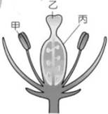
（1）该结构图能否用来表示桃花并说明理由 。
（2）经传粉受精，子房发育成果实。该发育过程所需的大量营养物质来自于植物的 （填一种生理作用）。
18．非洲的尼奥斯湖是火山口湖，湖底溶有大量含二氧化碳的火山气体。1986年8月21日，大量的降水使上层湖水变凉而下沉，下层湖水上涌，二氧化碳气体从水中逸出，并沿着山谷向下扩散，导致山脚的大量居民窒息死亡。根据以上信息回答：
（1）非洲有大量的火山分布，火山是 的表现之一。
（2）湖水上涌后，溶解的二氧化碳气体从水中逸出，是由于液体压强随深度的减小而 ，导致了二氧化碳的溶解性减小。
（3）逸出的二氧化碳气体沿着山谷向下扩散，是由于二氧化碳具有 的性质。
19．
2019年是门捷列夫元素周期表诞生150周年。某拓展小组模仿门捷列夫用扑克牌寻找元素规律的方法，对部分元素进行排列，位置如图所示。
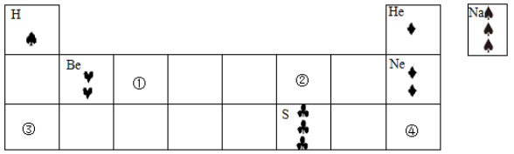
（1）根据规律，图中钠元素扑克牌应放入的位置是 （填序号）
（2）拓展小组用同样方法将其它元素排入相应的位置，并从表中选出几种元素，与钠元素组成了一种能和稀硫酸反应的盐。请写出该盐与稀硫酸反应的化学方程式 。
20．质量守恒定律的发现，对科学的发展作出了重要贡献。
（1）为了验证质量守恒定律，实验小组分别选取以下四组药品，通过称量比较各组物质在密闭容器内混合前后的总质量，能达到目的的有 。
A．氯化铁溶液和氢氧化钠溶液 B．生石灰和水
C．氯化钙溶液和硝酸钾溶液 D．碘和酒精
（2）在一定条件下，A和B反应生成C，微粒种类变化如图所示“ “O”表示不同原子）。则参加反应的A、B物质的分子数之比为 。
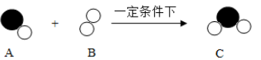
21．如图，保持矿泉水瓶与白纸的位置不变，当向空瓶中倒入水后，可观察到“黑白颠倒”的现象，这是由于倒入水后的矿泉水瓶相当于形成一块 镜。此时，若要将“黑白颠倒”的现象重新颠倒回来，白纸应 矿泉水瓶（选填“靠近”或“远离”）。
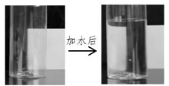
22．有一火山岛，分布着数目相近，毛色不同的同种鼠，后来由于火山爆发，火山灰覆盖整个小岛。某生态学家自2000年起每隔两年对鼠的数量进行调查，结果如表：
年份 | 2000 | 2002 | 2004 | 2006 | 2008 | 2010

灰鼠数（只） | 197 | 201 | 198 | 357 | 382 | 392
红鼠数（只） | 201 | 195 | 200 | 41 | 22 | 7
（1）该岛火山爆发发生在表中哪两个年份之间？ 。
（2）岛上红鼠和灰鼠数目变化的原因是 。
23．学习摩擦力时，老师做了如图所示的实验：将牙刷放在木板上，向左拉动牙刷，观察到刷毛向右弯曲；保持牙刷不动，向右拉动木板，观察到刷毛还是向右弯曲。
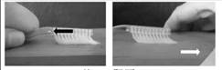
（1）无论是向左拉牙刷还是向右拉木板，刷毛均会向右弯曲，表明刷毛受到的摩擦力方向都是向 。
（2）当向右拉木板时，若以 为参照物，也可把牙刷看成向左运动，所以滑动摩擦力的方向与物体 相反。
24． 2018年11月26日，某科学家宣布，人类首次对生殖细胞进行基因编辑的双胞胎婴儿诞生，这对婴儿的CCR5基因经过修改而失效，使她们出生后即能天然抵抗艾滋病。消息传出，国内外科学界一片哗然，并纷纷提出质疑。
（1）艾滋病是由人类免疫缺陷病毒引起的传染病，该病毒主要破坏免疫系统中的T淋巴细胞，从而破坏人体第 道防线，使人体易患备种传染病和恶性肿瘤。
（2）下列各项中，支持“应严禁人类生殖细胞基因编辑”这一主张的有 。
A．由于存在错误编辑等技术问题，被编辑婴儿存在健康风险
B．北欧人群中约10%的个体天然存在CCR5基因缺失
C．被编辑者的基因会通过生殖扩散到后代个体
D．该技术的运用，可能出现太规模的人类基因改造
阅卷人 |  | 三、实验探究题
得分 |  | 三、实验探究题
25．在学校组织的科学实验考查中，小明抽到的是用高锰酸钾制取氧气的实验。
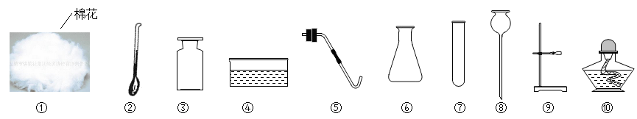
（1）他看到实验桌上有上图所示的器材，要完成本实验，除选取①②③④⑤器材外，还需 （填序号）
（2）小明组装装置后，开始制取并收集氧气，实验结束时出现了水槽中的水倒流入试管的现象，他在实验操作中的错误是 。
26．墨水沾到衣服上，很快就会渗入衣服，这种液体主动流进狭窄空间的现象称作“毛细现象”。毛细现象中液面升高与哪些因素有关?某科学小组进行了如下研究：
【建立假设】液面上升的高度与细管的粗细有关。
【收集证据】为了验证假设，他们将半径分别为r、1/2r和1/3r的细玻璃管立于水中，观察水位上升的情况（如图为示意图）。
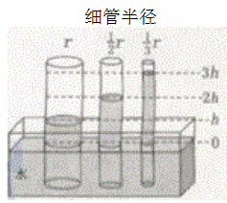
【得出结论】根据实验现象，可得出的结论是 。
【交流与表达】
①发生毛细现象范围内，如果用足够长的半径为1/5的细管，请预测水位上升的高度为 。
②该小组还想研究液面上升的高度与液体种类的关系，请帮他们完成方案设计。
建立假设 | 实验方案
细管中液面上升的高度与液体的种类有关
27．某科学小组对电流通过导体产生热的多少与哪些因素有关进行了研究。装置如图，2只烧瓶内装满煤油，瓶塞上各插1根玻璃管，瓶内各装1根阻值不同的电阻丝R_{甲}和R_{乙}。
猜想一：电热跟电流的大小有关，电流越大电热越多；
猜想二：电热跟导体的电阻大小有关，电阻越大电热越多。
为验证猜想一，设计以下方案：
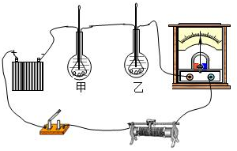
①将电阻丝R_{甲}和R_{乙}串联在电路中，标出2根玻璃管内液面的位置，闭合开关记下电流表的读数l₁，经过一段时间后标出2根玻璃管内液面的位置；
②当2根玻璃管中的液面降到原来的高度后，减小滑动变阻器的阻值，闭合开关记下电流表的读数l₂，经过相同时间后标出2根玻璃管内液面的位置。
请回答下列问题：
（1）为使实验现象明显，经常会采用转换或放大的思想。为比较电热丝产生热量的多少，实验中体现这些思想的设计有 （写出一条即可）。
（2）为验证猜想一，必须比较同一个烧瓶中前后两次实验玻璃管内液面上升的高度，原因是 。
（3）科学研究倡导有依据的猜想，请说出生活中支持猜想二的一个实例： 。
28．小明发现某食品包装袋中有一个小袋，上面标有“成分：生石灰、铁粉；作用：防潮、防氧化”等字样。他想了袋内解粉末是否已失效，取少量粉末在水中充分溶解，滴入无色酚酞发现不变色。通过查阅资料获知，常温下铁在空气中不能反应生成Fe₃O4和FeO。于是对粉末成分做出如下猜想：
猜想一：可能是CaCO₃和Fe；
猜想二：可能是CaCO₃和Fe₂O₃；
猜想三：可能是 。
【实验设计】小明设计了下图所示的实验；
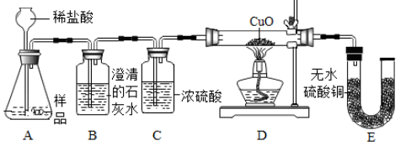
【实验与分析】
⑴向A装置中加入稀盐酸，B装置中出现浑浊现象，证明样品中含有CaCO₃。
⑵若粉末中含有Fe，装置E中应观察到的现象是 。
【评价与反思】
上述实验中，如果将E装置去掉，是否还能验证粉末中含有Fe，请说明理由 。
29．甲状腺激素是一种重要的动物激素，对动物的生长、发育具有重要意义。
（1）Ⅰ.现以某品种小鼠为实验对象研究甲状腺激素的功能，研究小组设计了以下实验：
①将若干健康同龄成年小鼠随机分成数量相同的甲、乙两组：
②待实验鼠安静后，测实验鼠体长，计算平均值；
③实验处理：甲组每天注射甲状腺激素制剂，乙组每天注射等量生理盐水；
④在相同并适宜的条件下饲养一段时间后，测定甲、乙两组每只实验鼠的体长，并分别计算两组实验鼠的体长平均值：
⑤分析实验前后体长数据，计算各组平均体长的增加量，进而得出结论。
请回答下列问题
a.根据上述实验设计，他们研究的问题是： 。
b.纠正实验设计中存在的一个错误： 。
（2）Ⅱ.协同作用是指多种物质同时作用于生物体所产生的作用超过各自单独作用的总和。若要探究甲状腺激素与生长激素的个对小鼠生长是否具有协同作用，在上述已纠正的实验设计基础上，还需要补充两组实验：丙组每天注射生长激素，丁组 （注：由于激素作用的特殊性，实验设计中对各试剂的量和浓度不作具体要求》
实验结果如图所示，n₁~n₄为各组小鼠体长增加量的相对值。对实验数据分析后发现数据关系为 ，说明这两种激素对小鼠生长具有协同作用。
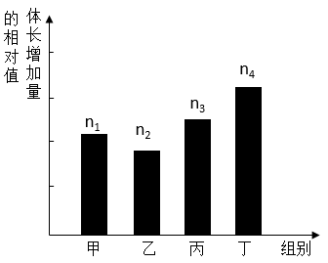
阅卷人 |  | 四、解答题
得分 |  | 四、解答题
30．炎热的夏天，某些城市的街道上有雾炮车在向空中喷水，它比普通洒水车的降温、净化空气的效果更好（雾炮车的参数如下表所示）
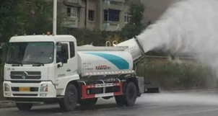
雾炮车的部分参数
空载时质量  最大装水量  满载时轮胎与地面的总接触面积 | 6000千克  10000千克  0.4米²
（1）雾炮车净化空气主要针对的污染物是 。
（2）雾炮车的降温效果更好，原因是喷出的极细水珠增加了 ，从而加快了水的蒸发。
（3）已知某古桥的桥面能承受的最大压强为6×10⁵帕，通过计算判断该雾炮车能否满载通过?
31．烟头掉落、炉火忘关……稍不注意就可能引发火灾。如图是某型号的干粉灭火器的结构示意图。
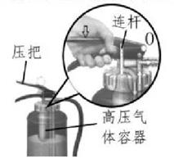
（1）干粉灭火器使用时，拔下保险销，用手握紧压把，通过连杆把高连压气体容器打开。压把属于 杠杆。
（2）打开高压气体容器后，气体充满整个筒体，粉末状的灭火剂就会喷射出米，此时喷管受到一股反冲力，这是由于 。
（3）某种干粉灭火剂的主要成分是碳酸氢钠。当干粉灭火剂喷射到燃烧区，即能灭火。已知：碳酸氢钠受热分解的化学方程式为：2NaHCO₃$≜$ 2Na₂CO₃+H₂O+CO₂↑
请结合燃烧的条件，简述该干粉灭火器灭火的原理。
32．为了使大众吃得明白、吃得健康，我国规定包装食品必须标注营养成分表，标注的内容包括能量以及4种核心营养素的含量值（碳水化合物即糖类），及其占营养素参考值的百分比（NRV%表示每100克该食品中，所含的营养素占人体一天所需该营养素的百分比）。
以下是某品牌饼干的营养成分表，请回答下列问题：
能量 每100克 NRV%
能量 2369千焦 28%
蛋白质 7.6克 13%
脂肪 38.3克 64%
碳水化合物 46.1克 15%
钠 400毫克 20%
（1）每100克该种饼干中具有2369千焦能量，这些能量不可能来自4种营养素中的 。
（2）钠的过多摄入会引发高血压等慢性心血管疾病，因此国家卫计委推荐每人每日食盐摄入量不超过6克。通过计算判断。接该企业依据的钠营养素标准，若人体摄入的钠全部来自食盐，则人体摄入的食盐量是否符合卫计委的要求?（精确到小数点后一位）
（3）每年冬季，心血管疾病的发病率与死亡率会大幅度上升，原因之一是寒冷导致血压升高。冬季血压升高最直接的原因是 。
33．
人体肠道内寄生着大量的细菌、真菌、寄生虫等生物，其种类众多、数量庞大。在长时间的进化过程中，这些肠道生物彼此依赖、相互制约，构成了相对稳定的微生态系统，起到协助消化吸收、抵抗外来病原体等作用，与人体健康密切相关。请回答下列问题：
（1）小明因不明原因出现呕吐腹泻等症状，妈妈立即找出抗生素让他服用，但小明根据所学知识认为抗生素易产生毒副作用、病原体耐药等危害，提出反对意见。小明不随意服用抗生素的理由还有 。
（2）小明去医院就诊，根据检查结果，医生给他开了针对性药物。为使其尽快恢复身体机能，医生决定为他静脉输液，但所输液体中不应含有的成分是 。
A．氯化钠 B．维生素 C．脂肪 D．葡萄糖
（3）医生叮嘱小明要注意个人卫生，特别是饭前便后要洗手、少吃生冷食品。从预防传染病的角度分析，这是为了 。
34．自动上水电热水壶因其方便取水越来越受到人们的喜欢。取水时，只要闭合取水开关，水泵在电动机的带动下，就能将水抽到壶内，如图甲。
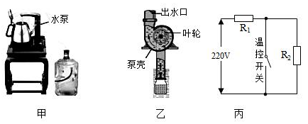
（1）电热水壶的水泵原理与图乙相似。图乙中，当泵壳里的水被高速旋转的叶轮甩出时，转轴附近就形成了一个低压区，水在 的作用下，通过进水管进入泵壳。
（2）某电热水壶的额定电压为220伏，加热功率为1100瓦，保温功率为55瓦，工作电路如图丙。制作电热水壶时，所选用电热丝R₁、R₂的阻值分别为多少欧姆?
35．用久的热水瓶内胆有一层水垢【主要成分是CaCO₃和Mg（OH）₂】，兴趣小组为了解具体成分进行了实验。他们取样品25克放入质量为100克的锥形瓶中，置于电子天平上，往瓶内加入150克稀盐酸时，恰好完全反应（样品中的杂质不与稀盐酸反应），此时天平示数如图。对所得混合物进行过滤、洗涤、干燥、称量，得到固体4.2克。请回答下列问题：
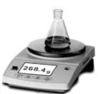
（1）恰好完全反应时，溶液中的溶质为 （填化学式）
（2）样品中CaCO₃的质量分数是多少?
（3）反应结束时溶液中MgCl₂的质量分数是多少？（精确到0.1%）
36．风是永不枯竭的能源。自古以来风能就受到人们的青睐，帆船、风车都是对风能的利用。现在，由于电能的广泛利用，风力发电得到世界各国的高度重视。
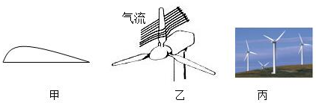
（1）为提高捕获风能的效率，叶片设计是风力发电机研制的核心技术之一，叶片截面制成图甲的形状，当风以图乙所示的角度流经叶片时，叶片会按 方向转动（选填“顺时针”或“逆时针”）。
（2）由于远海的风能资源更丰富，海上发电必定会向远海发展。远海发电机需安装在漂浮式基础上（如图丙），若它们的总质量达11200吨，则漂浮式基础的总体积至少需要多少米³？（海水密度 取1.0×10³千克/米³）
（3）传统的火力发电不仅会释放各种大气污染物，而且效率不高，每生产1千瓦时的电能需要消耗标准煤约0.4千克。若功率为30000千瓦的风力发电机组工作24小时，相当于替代标准煤多少吨?
答案解析部分
1．【答案】D
【知识点】常见的脊椎动物
【解析】【分析】哺乳动物是全身被毛、运动快速、恒温胎生、体内有膈的脊椎动物，是脊椎动物中躯体结构的动物类群，因能通过乳腺分泌乳汁来给幼体哺乳而得名。
【解答】分娩是哺乳动物特有的孕育方式；
A、蛙是两栖类；故A不符合题意
B、鸡，属于鸟类；故B不符合题意；
C、鱼属于鱼类；故C不符合题意；
D、狗属于哺乳类；故D符合题意；
故答案为：D。
2．【答案】A
【知识点】太阳系的形成和恒星的演化
【解析】【分析】黑洞是现代广义相对论中，宇宙空间内存在的一种天体。黑洞的引力很大，使得视界内的逃逸速度大于光速。“黑洞是时空曲率大到光都无法从其事件视界逃脱的天体”。
【解答】可能形成黑洞的天体是恒星，恒星灭亡的过程中坍塌可能会形成黑洞；故A符合题意；
故答案为：A。
3．【答案】D
【知识点】质量及其特性
【解析】【分析】（1）水的密度会随着状态和温度的变化而变化；
（2）弹簧测力计是测力的工具；
（3）铁与空气中的氧气和水分发生反应生成铁锈，因此质量会增加；
（4）质量是物质本身的一种属性，不随物质形状、状态、位置和温度的变化而变化。
【解答】A.如果水的密度是1g/cm³，那么1m³的水质量是1kg；但是水的密度会发生变化，因此1m³的水质量也会发生变化，故A错误；
B.实验室用弹簧测力计测量物体的重力，而不是质量，故B错误；
C.千克原器因生锈而质量增大，故C错误；
D.物体的质量不会随温度的改变而改变，故D正确。
故选D。
4．【答案】B
【知识点】分子、原子、离子、元素与物质之间的关系；催化剂在化学反应中的作用
以上内容仅为本文档的试下载部分，为可阅读页数的一半内容。如要下载或阅读全文，请访问：https://d.book118.com/336144114112010033

